Taalschat 22
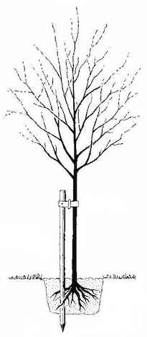
1 Waar het hart vol van is, loopt de mond van over.
Je praat graag over dingen, die je interessant vindt.
2 Men moet de boom buigen als hij jong is.
Goede gewoontes moet je leren als je jong bent.
3 De appel valt niet ver van de boom.
Kinderen lijken in veel dingen op hun ouders.
4 Zwaar op de hand zijn.
Alles van de negatieve kant bekijken.
5 Door het oog van de naald kruipen.
Op het nippertje aan het gevaar ontsnapt.
6 Het beste paard struikelt wel eens.
Ook de beste maakt wel eens een fout.
7 De stem van een roepende in de woestijn.
Goede ideeën hebben, maar niemand luistert.
8 Het is boter aan de galg gesmeerd.
Vergeefse moeite doen; het is zinloos.
9 Het geld groeit me niet op de rug.
Dat kan ik niet allemaal betalen.
10 Eerlijk duurt het langst.
Vroeg of laat komt de waarheid uit.

1 job - baan 6 transpireren - zweten
2 staat - land 7 waterproof - waterdicht
3 experiment - proef 8 want - handschoen
4 plavuis - vloertegel 9 tolk - vertaler
5 renoveren - vernieuwen 10 bloedverwant - familielid

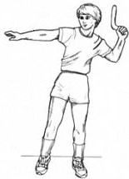
1 inspraak - als je mag meebeslissen
2 inflatie - het geld wordt minder waard
3 gletsjer - langzaam glijdende ijsmassa
4 appartement - woning in een flatgebouw
5 excursie - ergens op bezoek gaan om daar iets te leren
6 dagbouw - delfstoffen winnen aan de oppervlakte van de aarde
7 accijns - belasting op tabakswaren, brandstoffen en sterke drank
8 dok - drijvende bak waarin aan een schip kan worden gewerkt
9 beurs - gebouw waar de waarde van aandelen e.d. wordt bepaald
10 crisis - een moeilijke en gevaarlijke situatie
11 regentes - vrouw die invalt voor een te jong staatshoofd
12 residentie - stad waar de regering en het staatshoofd zit
13 koraal - diertjes die van kalk onder water bouwwerken maken
14 haka - dans van de Maori’s om de goden aan te roepen
15 maori’s - oorspronkelijke inwoners van Nieuw-Zeeland
16 oceanië - Australië, Nieuw-Zeeland en andere eilanden in de Stille Oceaan
17 outback - het afgelegen binnenland van Australië ver van de steden
18 bush - de wildernis in Australië buiten de steden
19 aboriginals - oorspronkelijke inwoners van Australië (ook: Aborigines)
20 boemerang - gebogen werphout dat na het gooien draaiend terugkeert

1 bit - kleinste hoeveelheid informatie: 0 of 1
2 byte - informatie van 8 bits: bijv. een letter
3 MB - megabyte (mega - 1.000.000)
4 GB - gigabyte (giga - 1.000.000.000)
5 ICT - informatie- en communicatietechnologie
6 EHBO - eerste hulp bij ongelukken
7 SEH - spoedeisende hulp
8 GGD - gemeentelijke gezondheidsdienst
9 GGZ - geestelijke gezondheidszorg
10 KNO-(arts) - keel-neus-oren(arts)

